Especificación de Casos de Uso

[Digitalización Taller Mecánico (ATP)]
Fecha: [14/09/2025]

Tabla de contenido

Historial de Versiones 2
Información del Proyecto 3
Aprobaciones 3
Resumen Ejecutivo 3
Diagrama de Casos de Uso 4
Descripción de Actores 5
Especificación de Casos de Uso 6

Historial de Versiones
Fecha | Versión | Autor | Organización | Descripción
14/09/2025 | 1.0 | Project Manager | Duoc | Redacción de documento
Información del Proyecto
Empresa / Organización | Duoc UC
Proyecto | 14/09/2025
Fecha de preparación | 01/09/2025
Cliente | PepsiCo
Patrocinador principal | PepsiCo
Aprobaciones
Nombre y Apellido | Cargo | Departamento u Organización | Fecha | Firma
Felipe Carrasco | Project Manager | Equipo de Proyecto (Duoc UC) | 14/09/2025
Carlos Bustamante | Líder de Análisis y QA | Equipo de Proyecto (Duoc UC) | 14/09/2025
Alexis González | Subgerente de Flota | PepsiCo
(Jefe de Taller) | Jefe de Taller | PepsiCo (Taller)

Resumen Ejecutivo
Este documento de especificación de casos de uso presenta una descripción detallada de las funcionalidades individuales para la primera versión funcional (MVP) del sistema "Digitalización Taller Mecánico (ATP)".
El objetivo es desglosar la interacción precisa entre los actores operativos reales de PepsiCo (Guardia, Coordinador, Jefe de Taller, Supervisor y Mecánico) y el software. Los casos de uso cubren el ciclo de vida completo del vehículo en el taller, desde su ingreso hasta su salida.
Las áreas organizacionales involucradas en este MVP son:
- Control de Acceso (Guardia)
- Planificación (Coordinador)
- Operaciones de Taller (Jefe de Taller, Supervisor, Mecánico)
Los módulos del sistema descritos son:
- Control de Acceso (Ingreso/Salida)
- Agendamiento y Creación de OT
- Flujo de Aprobación y Asignación de Tareas
- Gestión de Tareas del Mecánico
- Reportería Operativa
Quedan fuera de alcance para esta versión los roles genéricos (Vendedor, Gerencia, Bodeguero) y los módulos de "Gestión de Inventario/Repuestos".

Diagrama de Casos de Uso

CU-01,CU-02,CU-03,CU-04.
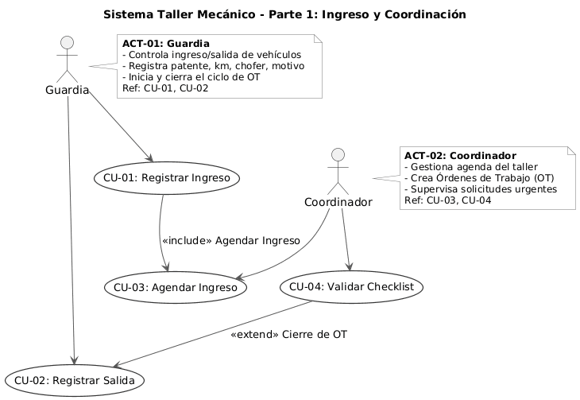

CU-04,CU-05,CU-06,CU-07.

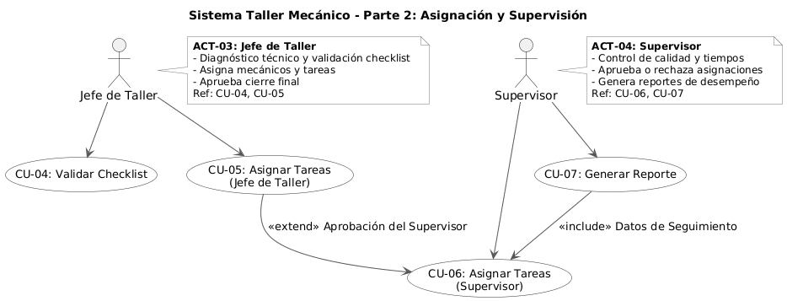

CU-06,CU-08,CU-02.
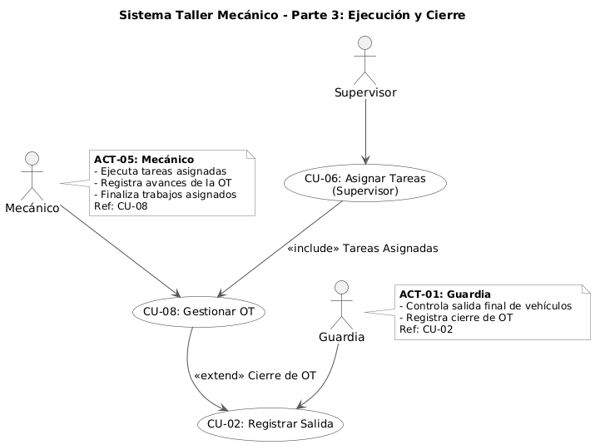
Descripción de Actores

[Guardia]
Actor | Guardia | Identificador: ACT-01
Descripción | Personal de control de acceso (externo o interno). Responsable de registrar la entrada y salida física de los vehículos de la flota.
Características | Es un usuario esencial del sistema. Su función es registrar la entrada y salida de vehículos usando una interfaz simple y rápida. Debe capturar los datos clave de ingreso, como la patente, el nombre del chofer, el kilometraje y el motivo. Sus registros marcan el inicio y el fin del ciclo de vida de una Orden de Trabajo.
Relación | Reporta al Jefe de Seguridad (fuera del sistema), pero sus acciones en el software desencadenan y finalizan el flujo de trabajo para el Coordinador y el Jefe de Taller. Su accionar está supeditado a la validación final del Jefe de Taller (no puede dar salida a un vehículo no autorizado).
Referencias | CU-01: Registrar Ingreso, CU-02: Registrar Salida.

[Coordinador]
Actor | Coordinador | Identificador: ACT-02
Descripción | Rol administrativo. Gestiona la agenda del taller, recibe las solicitudes de mantención y crea las Órdenes de Trabajo (OT) iniciales.
Características | Es el usuario principal para la planificación del taller. Su labor es gestionar la agenda diaria, crear las Órdenes de Trabajo iniciales cuando se agendan las mantenciones y reportar el estado general. También participa en la revisión inicial de las solicitudes de emergencia en ruta.
Relación | Es el punto de entrada administrativo. Recibe solicitudes (de Vendedores/Operaciones, fuera del sistema) y prepara el trabajo para el Jefe de Taller. Colabora con el Supervisor para la gestión de emergencias.
Referencias | CU-03: Agendar ingreso.

[Jefe de taller]
Actor | Jefe de Taller | Identificador: ACT-03
Descripción | Máxima autoridad operativa dentro del taller. Es el responsable del diagnóstico técnico, la asignación de trabajo y la validación final del cierre de la OT.
Características | Es la máxima autoridad técnica dentro del taller y un rol con poder de decisión. Es responsable de liderar el diagnóstico del vehículo, definir el tipo de mantención, y registrar o validar el checklist técnico. Su función clave es asignar cada orden de trabajo a un mecánico específico. También valida el cierre final del trabajo.
Relación | Es el rol central de la operación. Supervisa al Mecánico (a nivel de asignación) y colabora estrechamente con el Supervisor (quien debe aprobar sus asignaciones). Recibe el trabajo preparado por el Coordinador.
Referencias | CU-04: Validar Checklist (Diagnóstico), CU-05: Asignar Tareas.

[Supervisor]
Actor | Supervisor | Identificador: ACT-04
Descripción | Responsable del control de calidad, gestión de tiempos y validación de flujos. Actúa como un "par" del Jefe de Taller para el control..
Características | Es un rol con poder de decisión, enfocado en el control de calidad y gestión. Su función más importante es aprobar o rechazar las asignaciones de mecánicos que propone el Jefe de Taller. Controla los tiempos del taller y es el principal usuario de los reportes operativos del sistema.
Relación | Actúa como contraparte y validador del Jefe de Taller. No asigna directamente, pero tiene el poder de aprobar o rechazar el flujo de trabajo, asegurando el control de calidad y tiempos. Es el principal consumidor de reportes.
Referencias | Asignar Tareas (Aprobar/Rechazar), CU-07: Generar Reporte.

[Mecánico]
Actor | Mecánico | Identificador: ACT-05
Descripción | Personal técnico que ejecuta las reparaciones y mantenciones.
Características | Es el usuario técnico enfocado en la ejecución. Su vista del sistema es simple: solo puede ver y trabajar en las Órdenes de Trabajo que le fueron asignadas y que cuentan con la aprobación explícita del Supervisor. Debe usar el sistema para registrar los avances de su trabajo.
Relación | Es el receptor final del flujo de asignación. Reporta operativamente al Jefe de Taller, pero su trabajo en el sistema está supeditado a la aprobación del Supervisor.
Referencias | CU-08: Gestionar OT (Mecánico).

Especificación de Casos de Uso

[ Registrar Ingreso] CU-01
Caso de Uso | Registrar Ingreso | Identificador:  CU-01
Actores | Guardia (Principal)
Tipo | Primario
Referencias | Regla de Negocio Punto 7
Precondición | El Guardia está autenticado en el sistema.
Postcondición | El vehículo se marca como “En Taller” y el registro es visible para el Jefe de Taller.
Descripción | El Guardia registra la entrada de un vehículo de la flota al taller.
Resumen | El Guardia completa un formulario con los datos obligatorios del vehículo y el chofer para registrar formalmente el ingreso a la planta.

Curso Normal

1 | Guardia | Accede a la pantalla de “Control de Acceso” y selecciona la opción “Registrar Ingreso”.n.
2 | Sistema | Presenta el formulario de ingreso.
3 | Guardia | Completa los datos mínimos obligatorios (Patente, Fecha/Hora, Nombre del Chofer, Motivo de ingreso, Kilometraje, Zona de origen).
4 | Guardia | Presiona el botón “Guardar Registro”.
5 | Sistema | Valida los datos, guarda el registro, marca el vehículo como “En Taller” y pone la OT visible en el panel del Jefe de Taller.

Cursos Alternos

Nro. | Descripción de acciones alternas
3.a | Campos incompletos: Si el Guardia intenta guardar sin rellenar todos los campos obligatorios, el sistema muestra un error y no permite guardar hasta que se completen.

[ Registrar Salida ] CU-02
Caso de Uso | Registrar Salida | Identificador:  CU-02
Actores | Guardia (Principal)
Tipo | Primario
Referencias | Regla de Negocio Punto 11
Precondición | 1. El Guardia está autenticado. 2. La Orden de Trabajo (OT) del vehículo ha sido marcada como “Cerrada” por el Jefe de Taller.
Postcondición | El sistema registra la fecha/hora de salida y la OT se considera completada..
Descripción | El Guardia registra la salida de un vehículo del taller.
Resumen | El Guardia busca la patente, el sistema valida la autorización de salida (OT “Cerrada”), y el Guardia confirma el registro de la salida.

Curso Normal

Nro. | Ejecutor | Paso o Actividad
1 | Guardia | Accede a la pantalla de “Control de Acceso” e ingresa la patente del vehículo que sale.
2 | Sistema | Busca la OT activa del vehículo y verifica su estado. Muestra “Autorizado para Salir (OT Cerrada)”.
3 | Guardia | Selecciona la opción “Registrar Salida”.
4 | Guardia | Confirma la salida en el diálogo de confirmación.
5 | Sistema | Registra la fecha/hora de salida y marca la OT como “Completada”.

Cursos Alternos

Nro. | Descripción de acciones alternas
2.a | Salida no autorizada: El sistema detecta que la OT no está “Cerrada”. Muestra alerta “Vehículo NO AUTORIZADO para salir” y no muestra el botón “Registrar Salida”.
[ Agendar Ingreso ] CU-03
Caso de Uso | Agendar Ingreso | Identificador: CU-03
Actores | Coordinador (Principal)
Tipo | Primario
Referencias | Regla de Negocio Punto 6
Precondición | El Coordinador está autenticado en el sistema.
Postcondición | Se crea una nueva Orden de Trabajo (OT) con estado “Agendada”.
Descripción | Agenda trabajos, solicita ingresos y crea la Orden de Trabajo inicial.
Resumen | El Coordinador recibe una solicitud externa (teléfono o correo), la registra en el sistema y le asigna fecha y hora.

Curso Normal

Nro. | Ejecutor | Paso o Actividad
1 | Coordinador | Recibe una solicitud de mantención (teléfono o correo).
2 | Coordinador | Ingresa al sistema y selecciona “Agendar Ingreso” o hace clic en un espacio del calendario.
3 | Coordinador | Completa el formulario (patente, motivo, solicitante, etc.).
4 | Coordinador | Selecciona fecha y hora disponibles.
5 | Sistema | Valida los datos, crea la nueva OT “Agendada” y la muestra en el calendario.

Cursos Alternos

Nro. | Descripción de acciones alternas
4.a | Conflicto de horario: Si la hora está ocupada o fuera del horario laboral, el sistema muestra advertencia. El Coordinador puede ignorarla o elegir otra fecha.

[Validar Checklist (Diagnóstico) ] CU-04
Caso de Uso | Validar Checklist (Diagnóstico) | Identificador:  CU-04
Actores | Jefe de Taller (Principal)
Tipo | Primario
Referencias | Regla de Negocio Punto 5
Precondición | 1. El Jefe de Taller está autenticado. 2. El vehículo ha sido ingresado y su OT está “En Taller”.
Postcondición | La OT queda actualizada con el diagnóstico técnico y cambia su estado a “Diagnosticada”.
Descripción | Lidera el diagnóstico inicial del vehículo y define el trabajo a realizar.
Resumen | El Jefe de Taller revisa el vehículo, abre la OT y completa el checklist técnico.

Curso Normal

Nro. | Ejecutor | Paso o Actividad
1 | Jefe de Taller | Abre la OT del vehículo desde su panel.
2 | Jefe de Taller | Selecciona “Realizar Diagnóstico / Checklist”.
3 | Jefe de Taller | Registra tipo de mantención y detalles técnicos.
4 | Jefe de Taller | Presiona “Guardar Diagnóstico”.
5 | Sistema | Guarda el checklist y cambia estado de la OT a “Diagnosticada”.

Cursos Alternos

Nro. | Descripción de acciones alternas
3.a | Diagnóstico delegado: El Jefe puede pedir a un Mecánico que revise el vehículo, pero solo él puede registrar el diagnóstico en el sistema.

[ Asignar Tareas (Jefe de Taller) ] CU-05
Caso de Uso | Asignar Tareas (Jefe de Taller) | Identificador:  CU-05
Actores | Jefe de Taller (Principal)
Tipo | Primario
Referencias | Regla de Negocio Punto 1, 6
Precondición | 1. El Jefe de Taller está autenticado. 2. La OT está “Diagnosticada”.
Postcondición | La OT cambia a “Pendiente Aprobación Supervisor”.
Descripción | Asigna la OT diagnosticada a un mecánico específico.
Resumen | El Jefe abre una OT diagnosticada, selecciona un mecánico y envía la asignación para aprobación.

Curso Normal

Nro. | Ejecutor | Paso o Actividad
1 | Jefe de Taller | Abre la OT en estado “Diagnosticada”.
2 | Jefe de Taller | Selecciona “Asignar Tarea”.
3 | Jefe de Taller | Elige un mecánico disponible.
4 | Jefe de Taller | Confirma la asignación.
5 | Sistema | Cambia el estado de la OT a “Pendiente Aprobación Supervisor”.

[ Asignar Tareas (Supervisor) ] CU-06
Caso de Uso | Asignar Tareas (Supervisor) | Identificador:  CU-06
Actores | Supervisor (Principal)
Tipo | Primario
Referencias | Regla de Negocio Punto 1, 6
Precondición | 1. El Supervisor está autenticado. 2. Existe una OT “Pendiente Aprobación Supervisor”.
Postcondición | Si se aprueba, la OT pasa a “Asignada”. Si se rechaza, vuelve al Jefe de Taller.
Descripción | Valida la asignación de mecánicos y controla tiempos y calidad.
Resumen | El Supervisor revisa la asignación y la aprueba o rechaza.

Curso Normal

Nro. | Ejecutor | Paso o Actividad
1 | Supervisor | Ve la OT pendiente de aprobación.
2 | Supervisor | Revisa la asignación.
3 | Supervisor | Selecciona “Aprobar”.
4 | Sistema | Cambia el estado de la OT a “Asignada (visible para el Mecánico asignado)”.

Cursos Alternos

Nro. | Descripción de acciones alternas
3.a | Rechazó: El Supervisor selecciona “Rechazar”, ingresa observación y la OT vuelve al Jefe de Taller.
6.a | Asignación de Emergencia: El Supervisor puede asignar directamente en casos urgentes.

[ Generar Reporte ] CU-07
Caso de Uso | Generar Reporte | Identificador:  CU-07
Actores | Supervisor (Principal)
Tipo | Primario
Referencias | Regla de Negocio Punto 10
Precondición | El Supervisor está autenticado.
Postcondición | El sistema muestra o exporta los datos solicitados.
Descripción | Accede al módulo de reportería para consultar indicadores operativos.
Resumen | el sistema genera y muestra la información solicitada.”

Curso Normal

Nro. | Ejecutor | Paso o Actividad
1 | Supervisor | Ingresa a la sección “Reportería”.
2 | Supervisor | Selecciona tipo de reporte.
3 | Supervisor | Aplica filtros (fechas, mecánico, etc.).
4 | Supervisor | Presiona “Generar Reporte”.
5 | Sistema | Procesa y muestra los datos.

Cursos Alternos

Nro. | Descripción de acciones alternas
5.a | Sin resultados: Si no hay datos, el sistema muestra mensaje “No se encontraron resultados”.
[ Gestionar OT (Mecánico) ] CU-08
Caso de Uso | Gestionar OT (Mecánico) | Identificador:  CU-08
Actores | Mecánico (Principal)
Tipo | Primario
Referencias | Regla de Negocio Punto 8
Precondición | 1. El Mecánico está autenticado. 2. Tiene una OT “Asignada”.
Postcondición | La OT pasa a “Finalizado” y se envía al Jefe de Taller.
Descripción | Visualiza sus OTs, registra avances y finaliza el trabajo.
Resumen | El Mecánico consulta su lista de OTs, inicia y finaliza los trabajos.

Curso Normal

Nro. | Ejecutor | Paso o Actividad
1 | Mecánico | Inicia sesión y ve sus OTs asignadas.
2 | Mecánico | Abre una OT.
3 | Sistema | Muestra la información clave (Patente, Falla reportada, Checklist del Jefe de Taller, Prioridad, etc.).
4 | Mecánico | Presiona “Iniciar Trabajo”.
5 | Mecánico | Realiza el trabajo.
6 | Mecánico | Registra avances o adjunta fotos.
7 | Mecánico | Presiona “Finalizar Trabajo”.
8 | Sistema | Cambia el estado de la OT a “Finalizado” y la envía al Jefe de Taller.

